七年级历史下学期期中质量教学检测
（考试时间50分钟；考试形式：开卷；考试分值：100分）

一、选择题（每题2分，共20分）
1．在宋朝都城内，你很难见到的是 （ ）
A．夏季随处可见卖冷饮的店铺 B．许多瓦子
C．劳动者穿小袖狭身的短衣 D．士大夫的马车在路上川流不息
2．唐以来，外国人在中国定居，与中国一些民族通婚，到元朝逐渐形成哪一民族？（ ）
A．藏族 B．蒙古族 C．回族 D．维吾尔族
3．“辽阳行省”的称谓最早始于 （ ）
A．元朝 B．唐朝 C．隋朝 D．汉朝
4．唐代的人们创制的新的灌溉工具是 （ ）
A．翻车 B．筒车 C．水车 D．曲辕犁
5．为汉藏友好做出突出贡献的人物是 （ ）
A． 怀人可汗 B．渤海郡王 C．文成公主 D．云南王
6．美丽的飞天女神被刻画在 （ ）
A．敦煌莫高窟的壁画中 B．云冈石窟的壁画中
C．龙门石窟的壁画中 D．高丽古墓壁画中
7．通过“陈桥兵变”登上皇帝宝座的是 （ ）
A．唐太宗 B．唐玄宗 C．武则天 D．赵匡胤
8．2008年元旦，国务院新修订的《全国年节及纪念日放假办法》开始实施，其中新增了且与屈原有关的放假节日，追溯历史，此节日最早在（ ）代就开始有了 （ ）
A．隋代 B．唐代 C．宋代 D．元代
9．我国现行人民币有纸币和金属币两种。世界上最早的纸币是我国古代 （ ）
A．秦朝圆形方孔钱 B．汉朝五铢钱
C．北宋的“交子” D．南宋的会子
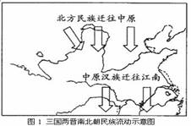
10．图一反映了江南地区得到开发的哪一原因 （ ）
A．江南社会相对稳定
B．江南自然条件优越
C．北方人口大量南迁
D．南方统治者重视农业

二、组合列举题（每项1分，共18分）
11．请写出各朝代有代表性的瓷器。（5分）
⑴唐代——代表瓷器 A：
B：
C：
⑵宋代——A瓷都：
B 代表瓷器：
12．请根据提示的诗歌，写出人物和其抗击的政权。（4分）
⑴莫等闲，白了少年头，空悲切！——人物：
抗击的政权：
⑵人生自古谁无死，留取丹心照汗青。——人物：
抗击的政权：

13．请写出下列少数民族政权的建立者。（4分）
⑴契丹——
⑵西夏——
⑶金——
⑷元——
14．根据信息，写出相对应的人物。（5分）
（1）诗歌以豪迈奔放，清新飘逸著称——
（2）诗歌以气魄雄浑，沉郁悲怆著称——
（3）诗歌以通俗易懂，反映生活著称——
（4）画技以注重线条变化，立体感强，风格奔放著称——
（5）画技以笔力刚健，人物神形兼备著称——
三、材料题（共38分）
15．阅读材料（14分）
1977年，中国恢复了高考制度，国家希望通过高考，选拔优秀人才为国家建设服务。其实早在1千多年前，就开始了考试选才的办法，通过这种渠道确实选拔了一些封建卫道士，为封建社会的发展和延续起到推波助澜的作用。
阅读后请回答：
⑴中国最早开始用分科考试的方法选拔官员的皇帝是哪位？（2分）

⑵中国的科举制度正式诞生在哪位皇帝在位时期？（2分）

⑶列举出唐朝完善科举制度的三位关键人物。（6分）

⑷科举制度什么时间被废除？（2分）

⑸你对在中国存在了一千三百多年的科举制度有什么看法？（2分）

16．仔细读图，回答相应的问题。（10分）
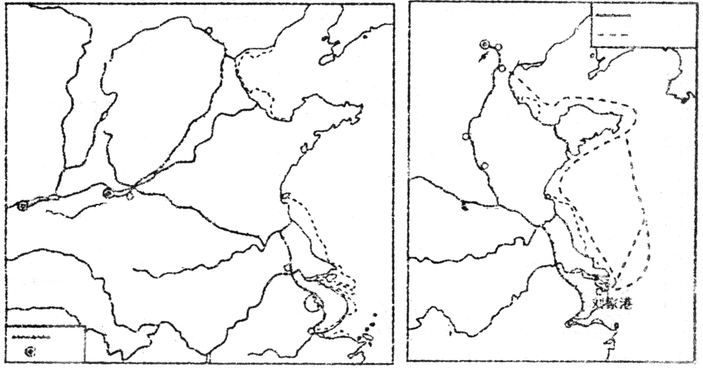
图一隋朝大运河 图二元朝大运河
（1）图一的运河是哪位皇帝在位时开凿的？（2分）

（2）在图一中标注出运河的中心，和南北到达的地点。（要标出地名）（6分）

（3）你对两个朝代开凿运河有什么看法？（2分）

17．阅读下列图片，回答相关的问题。（14分）
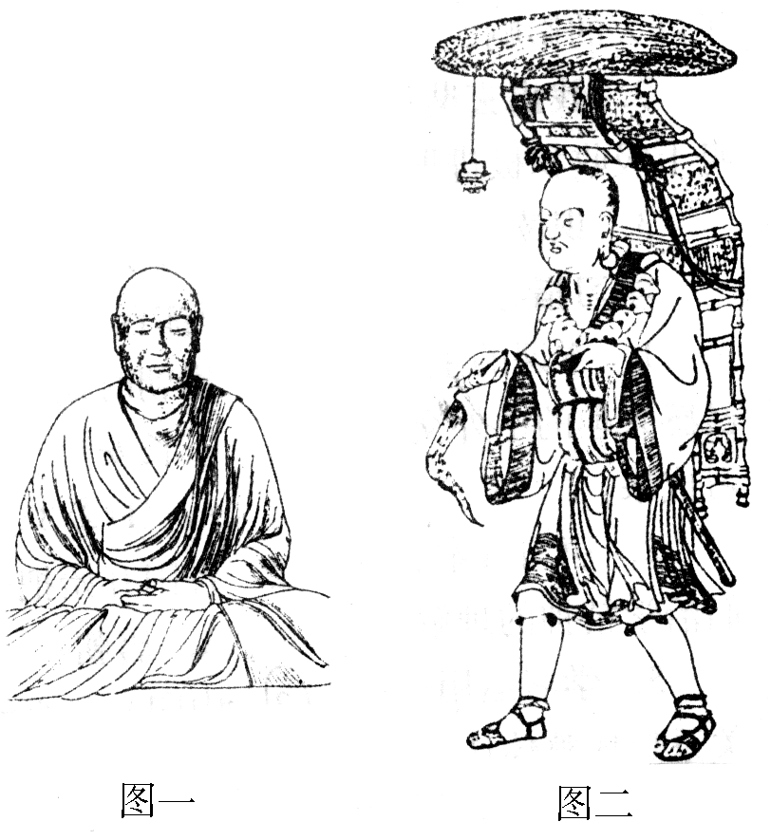
（1）隋唐时期，对外交往比较活跃，唐朝在世界上享有很高的声望，各国人称中国人为什么？（2分）

（2）请列举三个与唐有友好交往的亚洲国家。（6分）

（3）图一、图二两位人物为中外友好交往做出突出贡献，请说出这两位人物的名字。（4分）

（4）若研究中亚、印度半岛以及我国新疆地区的历史和佛学，我们可以翻看唐朝时留下的哪一本书籍？（2分）

四、综合探究（本题24分）
18．唐朝时期，我国统一的多民族国家得到空前发展。在辽阔的土地上，生活着许多民族，有的民族建立了政权，和中原王朝一直保持着密切联系。（计16分）
（1）请在空格上填出唐后期与唐中央友好交往的少数民族政权名称。（10分）
唐

（2）请说出下列民族的祖先。（6分）
彝族、白族——
维吾尔族的祖先——
藏族的祖先——
19．唐朝前期社会安定，经济发展，贤才辈出，出现治世局面。（计8分）请回答：
（1）请列举唐朝出现的两个治世局面。（4分）

（2）请列举唐朝名臣（或名相）二位。（4分）

参考答案

一、选择题:（每题2分，计20分）
1D． 2C 3A 4B 5C 6A 7D． 8C 9C 10C
二、组合列举题（每项1分，计18分）
11．（1）青瓷B白瓷C唐三彩（2）A景德镇B冰裂纹瓷器
12．（1）岳飞（1分）；金（1分）（2）文天祥（1分）；元（1分）
13．（1）阿保机（2）元昊（3）阿骨打（4）忽必烈
14．（1）李白（2）杜甫（3）白居易（4）吴道子（5）阎立本
三、材料题：（共38分）
15．本题14分
（1）隋文帝（2分）（2）隋炀帝（2分）（3）唐太宗；武则天；唐玄宗（各2分，计6分）（4）清朝末年（2分）（5）可以选拔优秀人才做官；可以使地位低微的有才识的人有机会参政；科举制度在某种程度上也局限和禁锢了人们的思想；对教育事业（文化）的发展有推动作用等等。（本题可以谈积极作用，也可以谈消极作用；也可以二者兼有。）（2分）
16．本题10分
（1）隋炀帝（2分）
（2）在图中标出中心洛阳（2分）；北部终点涿郡（2分）；南部终点余杭（2分），（本题判卷教师要注意学生填图位置，若位置填错不得分）
A
B

C
A洛阳 B涿郡 C余杭
（3）开凿运河加重了人民的负担；促进了南北经济的发展；沟通了南北的交通等等。（2分）
17．本题14分
（1）唐人（2分）
（2）日本、新罗、天竺（波斯、大食等）（各2分，计6分）
（3）鉴真、玄奘（各2分，计4分）
（4）《大唐西域记》（2分）（书籍必写书名号，否则不得分）
四、综合探究题（本大题24分）
18．本题16分
唐
南诏
吐蕃
回鹘
渤海
黑水
靺鞨
（1）每框格2分，计10分

（2）从上到下依次填写 六诏的居民；回纥；吐蕃（各2分，计6分）
19．本题8分
（1）贞观之治；开元盛世（各2分，计4分）
（2）房玄龄、杜如晦、魏征、姚崇、宋璟（任选其二。各2分，计4分）

